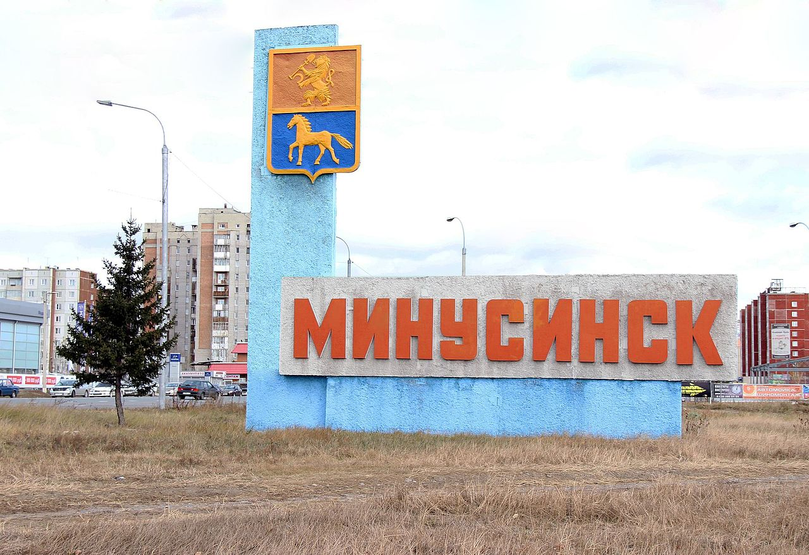
Минуси́нск — город на юге Красноярского края России, в котором я родилась.
Город расположен на берегах реки Енисей. Минусинская протока р. Енисей делит город на две части: старую и северную.
Город был основан в 1739 году.
Главная достопримечательность города — Минусинский краеведческий музей им. Н. М. Мартьянова
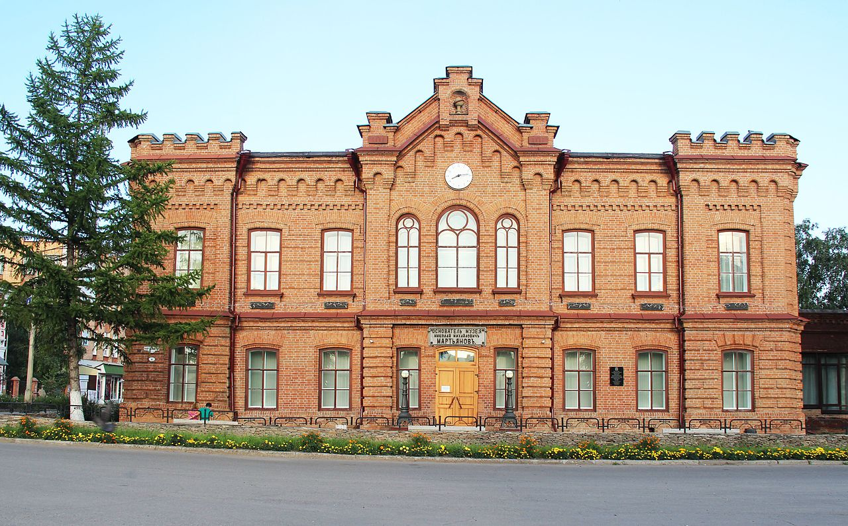
Минусинск славится своими помидорами!
Минусинский помидор – визитная карточка города Минусинска. В его честь губернатор края официально утвердил праздник.
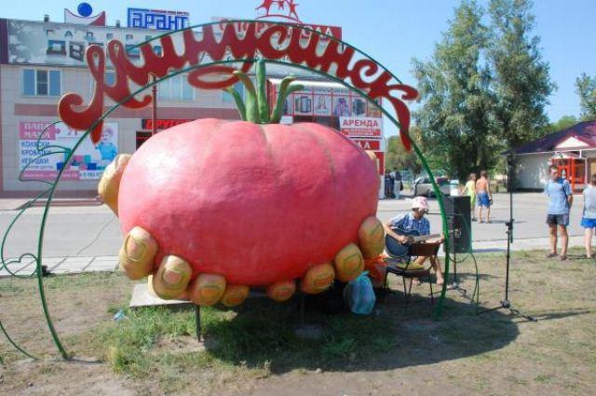

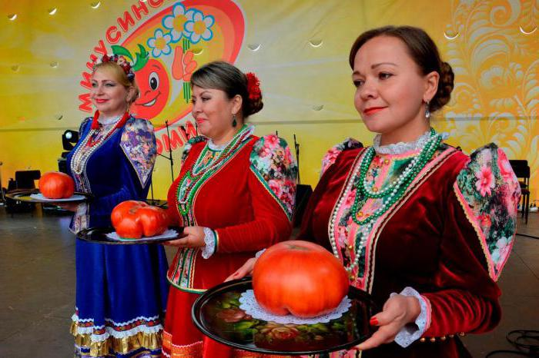

Минусинский сосновый бор очень красив зимой!
